DIE FEISTEN
„FAMILIENFEST“
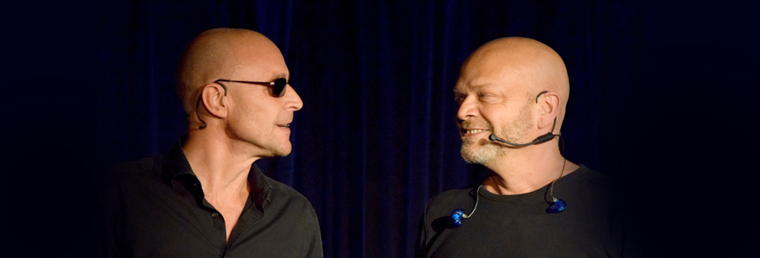
Wenn die feisten das tun, was sie am liebsten tun, purzeln jede Menge neue Lieder aus ihrer Songschreibmaschine: eins für die zwangsverschifften, unfreiwilligen Konzertgäste, die eigentlich lieber beim Fußball oder einem Heavy Metal Gig wären.
Ein weiteres über unser aller Mindesthaltbarkeitsdatum: „Mein Körper und ich“ zeigt, wie man über den eigenen Verfall lachen kann. Das wird lustig. Die ganzen neuen Geschichten in guter Gesellschaft der feisten Hits. Seid dabei. Wir kommen garantiert.

Kontakt Berlin, Brandenburg, Mecklenburg-Vorpommern, westdeutsche Städte:
Thomas Kirch / tk@d2mberlin.de / 030 – 755 492 551

Kontakt Sachsen, Sachsen-Anhalt, Thüringen:
Katja Stondzik / ks@d2mberlin.de / 0341 - 44 25 84 25

